Resolución del Pleno del Instituto de Transparencia, Acceso a la Información Pública y Protección de Datos Personales del Estado de México y Municipios, con domicilio en Metepec, Estado de México, de fecha veintiséis de mayo de dos mil veintiuno.

VISTO el expediente formado con motivo del recurso de revisión 01097/INFOEM/IP/RR/2021, promovido por la C. Xxxxx Xxxxx X, en lo sucesivo LA RECURRENTE, en contra de la respuesta del Instituto Electoral del Estado de México, en lo sucesivo EL SUJETO OBLIGADO, se procede a dictar la presente resolución con base en lo siguiente:

RESULTANDO

I. En fecha tres de marzo de dos mil veintiuno, LA RECURRENTE presentó a través del Sistema de Acceso a la Información Mexiquense, en lo subsecuente EL SAIMEX ante EL SUJETO OBLIGADO, la solicitud de acceso a la información pública, a la que se le asignó el número de expediente 00114/IEEM/IP/2021, por medio de la cual requirió:

Número de Solicitud | Contenido
00114/IEEM/IP/2021 | “ De acuerdo a la convocatoria publicada en la página web del PRD del estado de mexico, solicito la información de los nombres de los precandidatos por ese partido a los puestos de elección de diputados y presidentes municipales, asi como, los infomres de ingresos y gastos presentados por cada uno de ellos, el delltalle de los gastos no reportados y las sanciones que les correspondieron. ” (Sic).
MODALIDAD DE ENTREGA: Vía SAIMEX.

Asimismo adjuntó un archivo electrónico denominado ConvocatoriaPRDEstadodeMexico.pdf, el cual contiene Convocatoria para el proceso de selección interno del Partido de la Revolución Democrática, para de las candidaturas a diputaciones locales por los principios de mayoría relativa y de representación proporcional a la LXI Legislatura del Congreso del Estado; así como, a integrantes de los Ayuntamientos de los 125 Municipios del Estado de México, que participaran bajo las siglas de este instituto político en el proceso electoral local ordinario 2021.

II. En fecha seis de marzo de dos mil veintiuno, el SUJETO OBLIGADO le informo que no es el Sujeto Obligado Competente y lo orientó a que dirija su solicitud, como se muestra a continuación:

“Folio de la solicitud: 00114/IEEM/IP/2021
Con fundamento en lo establecido por el artículo 167 de la Ley de Transparencia y Acceso a la Información Pública del Estado de México y Municipios, se adjunta la orientación correspondiente a su solicitud de información.
ATENTAMENTE
MAESTRA LILIBETH ÁLVAREZ RODRÍGUEZ” (sic)

Así mismo, adjuntó a la respuesta, un archivo electrónico denominado Orientación 00114-2021.pdf, el cual contiene el Acuerdo número IEEM/UT/333/2021 emitido por la Jefa de la Unidad de Transparencia mediante el cual orienta a la particular a dirigir su solicitud de acceso a la información pública a los Sujetos Obligados Competente, explicando las razones de la misma.

III. Inconforme por la respuesta del SUJETO OBLIGADO, el doce de marzo de dos mil veintiuno, LA RECURRENTE interpuso el recurso de revisión sujeto del presente estudio, el cual fue registrado en EL SAIMEX, al que se le asignó el número de expediente 01097/INFOEM/IP/RR/2021, en el que señaló como:

Acto impugnado:

“niega la información solicitada porque dice está en poder d otra dependencia” (sic);

Así como, razones o motivos de inconformidad:

“los artículos 77, 79, 80 de la ley genral de partidos políticos, obliga a los partidos a presentar los informes de precampaña, su respuesta ésta tratando de ocultar las iregularidades del PRD durante las elecciones” (sic)

IV. El doce de marzo de dos mil veintiuno, el recurso de que se trata se envió electrónicamente al Instituto de Transparencia, Acceso a la Información Pública y Protección de Datos Personales del Estado de México y Municipios y con fundamento en el artículo 185, fracción I de la Ley de Transparencia y Acceso a la Información Pública del Estado de México y Municipios, se turnó, a través del SAIMEX, a la Comisionada EVA ABAID YAPUR, a efecto de decretar su admisión o desechamiento.

V. De las constancias del expediente electrónico del SAIMEX, se advierte que en fecha diecinueve de marzo de dos mil veintiuno, se acordó la admisión a trámite del recurso de revisión que nos ocupa; así como la integración del expediente respectivo, mismo que se puso a disposición de las partes, para que en un plazo máximo de siete días hábiles conforme a lo dispuesto por el artículo 185 de la Ley de Transparencia y Acceso a la Información Pública del Estado de México y Municipios, manifestaran lo que a su derecho conviniera, a efecto de presentar pruebas y alegatos; así como para que EL SUJETO OBLIGADO rindiera su Informe Justificado.

VI. En cumplimiento a lo anterior, de las constancias del expediente electrónico del SAIMEX, se observó que EL SUJETO OBLIGADO rindió el Informe Justificado por medio del cual amplio su respuesta por lo que en términos de la fracción III, del artículo 185 de la Ley de Transparencia y Acceso a la Información Pública del Estado de México y Municipios se puso a la vista del particular a efecto de que manifestara lo que en derecho procediera.

Por su parte, la particular no realizó manifiestación alguna, ni presentó pruebas o alegatos.

VII. Transcurrido el plazo señalado en el párrafo anterior y, una vez analizado el estado procesal que guarda el expediente, el trece de abril de dos mil veintiuno, la Comisionada Ponente acordó el cierre de instrucción, así como la remisión del mismo a efecto de ser resuelto, de conformidad con lo establecido en el artículo 185, fracciones VI y VIII de la Ley de Transparencia y Acceso a la Información Pública del Estado de México y Municipios. y

CONSIDERANDO

PRIMERO. Competencia. Este Instituto de Transparencia, Acceso a la Información Pública y Protección de Datos Personales del Estado de México y Municipios, es competente para conocer y resolver el presente recurso, conforme a lo dispuesto en los artículos 6, Letra A de la Constitución Política de los Estados Unidos Mexicanos; 5, párrafos trigésimo, trigésimo primero y trigésimo segundo, fracciones IV y V de la Constitución Política del Estado Libre y Soberano de México; 1, 2, fracción II, 13, 29, 36, fracciones I y II, 176, 178, 179, 181, párrafo tercero y 185 de la Ley de Transparencia y Acceso a la Información Pública del Estado de México y Municipios; y 9, fracciones I y XXIV y 11 del Reglamento Interior del Instituto de Transparencia, Acceso a la Información Pública y Protección de Datos Personales del Estado de México y Municipios; toda vez, que se trata de un recurso de revisión interpuesto en términos de la Ley de la materia.

Aunado a lo anterior, este Órgano Garante estima pertinente realizar un pronunciamiento ya que consientes de la situación que se vive en la actualidad a fin de otorgarle a los ciudadanos herramientas ágiles y accesibles para el ejercicio de los derechos humanos que se tutelan, se considera que a pesar de las condiciones a las que nos enfrentamos, se cuentan con las herramientas técnicas y tecnológicas necesarias que eviten mermar el ejercicio de los derechos correspondientes, sin que ello implique el poner en riesgo el diverso derecho a la salud de todos los partícipes en los procesos que conllevan.

SEGUNDO. Interés. El recurso de revisión fue interpuesto por parte legítima, en atención a que se presentó por LA RECURRENTE, quien es la misma persona que formuló la solicitud de acceso a la información pública al SUJETO OBLIGADO.
TERCERO. Oportunidad. El recurso de revisión fue interpuesto dentro del plazo de quince días hábiles, contados a partir del día siguiente al en que LA RECURRENTE tuvo conocimiento de la respuesta impugnada; tal y como, lo prevé el artículo 178 de la Ley de Transparencia y Acceso a la Información Pública del Estado de México y Municipios, que establece:
“Artículo 178. El solicitante podrá interponer, por sí mismo o a través de su representante, de manera directa o por medios electrónicos, recurso de revisión ante el Instituto o ante la Unidad de Transparencia que haya conocido de la solicitud dentro de los quince días hábiles, siguientes a la fecha de la notificación de la respuesta.
A falta de respuesta del sujeto obligado, dentro de los plazos establecidos en esta Ley, a una solicitud de acceso a la información pública, el recurso podrá ser interpuesto en cualquier momento, acompañado con el documento que pruebe la fecha en que presentó la solicitud.
En el caso de que se interponga ante la Unidad de Transparencia, ésta deberá remitir el recurso de revisión al Instituto a más tardar al día siguiente de haberlo recibido.”
En esa tesitura, atendiendo a que EL SUJETO OBLIGADO notificó la respuesta a la solicitud de acceso a la información pública el día cinco de marzo de dos mil veintiuno; así, el plazo de quince días hábiles que el artículo 178 de la Ley de la materia otorga a LA RECURRENTE para presentar el respectivo recurso de revisión, transcurrió del ocho de marzo al cinco de abril de dos mil veintiuno, sin contemplar en el cómputo los días trece, catorce, veinte, veintiuno, veintisiete, veintiocho de marzo; tres y cuatro de abril de dos mil veintiuno, por corresponder a sábados y domingos, considerados como días inhábiles, en términos del artículo 3, fracción X de la Ley de Transparencia y Acceso a la Información Pública del Estado de México y Municipios; así como el quince de marzo y del 29 de marzo al dos de abril de dos mil veintiuno por ser considerados como días inhábiles.
En ese tenor, si el recurso de revisión que nos ocupa, se interpuso el doce de marzo de dos mil veintiuno, éste se encuentra dentro de los márgenes temporales previstos en el precepto legal citado en el párrafo anterior y, por tanto, su interposición se considera oportuna.
CUARTO. Procedibilidad. Del análisis efectuado se advierte que resulta procedente la interposición del recurso y se concluye la acreditación plena de todos y cada uno de los elementos formales exigidos por el artículo 180 de la Ley de Transparencia y Acceso a la Información Pública del Estado de México y Municipios, en atención a que fueron presentados mediante el formato visible en EL SAIMEX.

QUINTO. Estudio y resolución del asunto. Una vez determinada la vía sobre la que versará el presente recurso, y previa revisión del expediente electrónico formado en EL SAIMEX con motivo de la solicitud de información y del recurso a que da origen, es de señalar que el análisis del presente, se basará en el contenido íntegro de las actuaciones que obran en el expediente electrónico, para así estar en posibilidad este Órgano Colegiado de dictar el fallo correspondiente conforme a derecho, tomando en consideración los elementos aportados por las partes y respetando en todo momento al principio de máxima publicidad consagrado en nuestra Constitución Federal, Local y demás leyes aplicables en la materia; así como, en los Tratados Internacionales en los que el Estado Mexicano sea parte, en concordancia con el párrafo tercero del artículo 1 de la Constitución Federal y diversos 8 y 9 de la Ley de Transparencia local.

Primeramente, es importante destacar en el caso concreto que a través de la solicitud de información pública, LA RECURRENTE requirió al SUJETO OBLIGADO “. . . solicito la información de los nombres de los precandidatos por ese partido a los puestos de elección de diputados y presidentes municipales, asi como, los infomres de ingresos y gastos presentados por cada uno de ellos, el delltalle de los gastos no reportados y las sanciones que les correspondieron.”

Es de lo anterior, que EL SUJETO OBLIGADO le informó al particular que no contaba con la información en virtud de que no era el Sujeto Obligado Competente y lo orientó a que dirigiera su solicitud ante quienes pudieran contar con la información requerida por la particular, como se aprecia continuación, que por economía procesal y por ser del conocimiento de las partes sólo se inserta una parte:

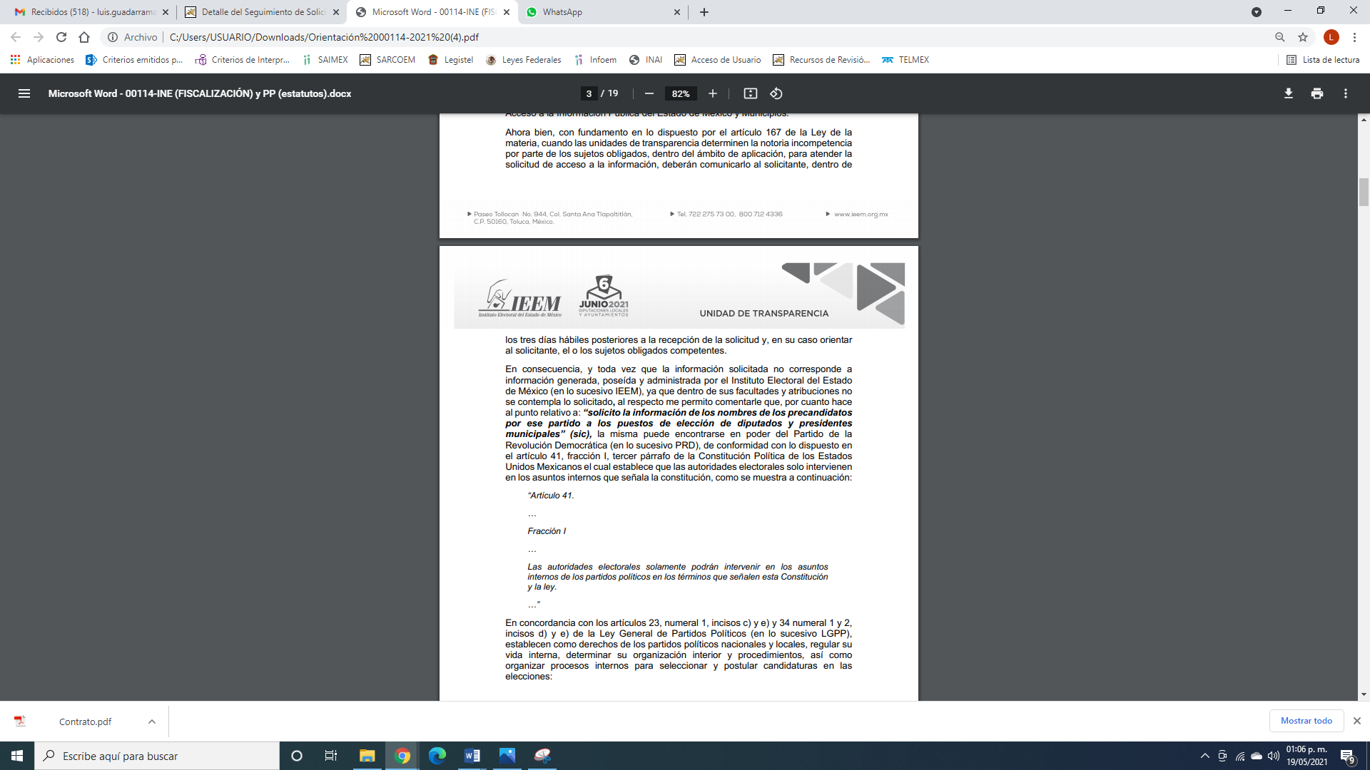
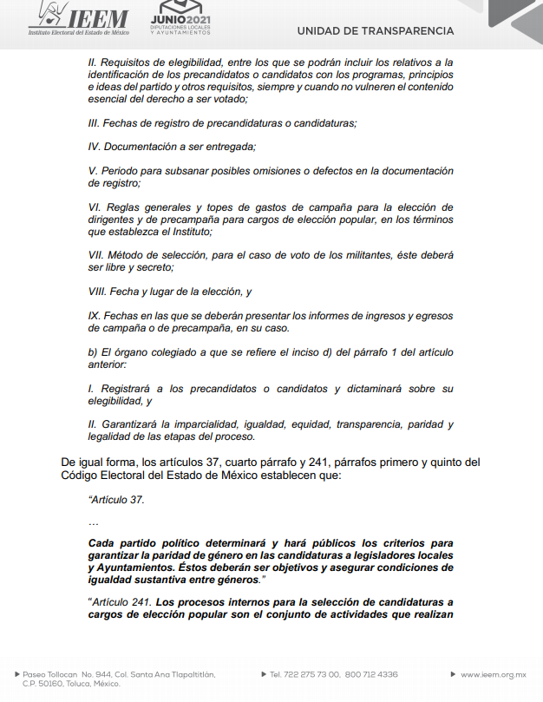
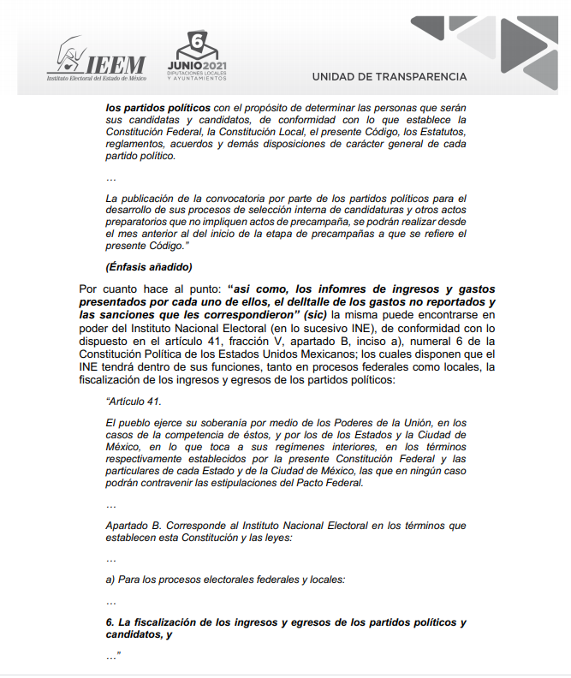
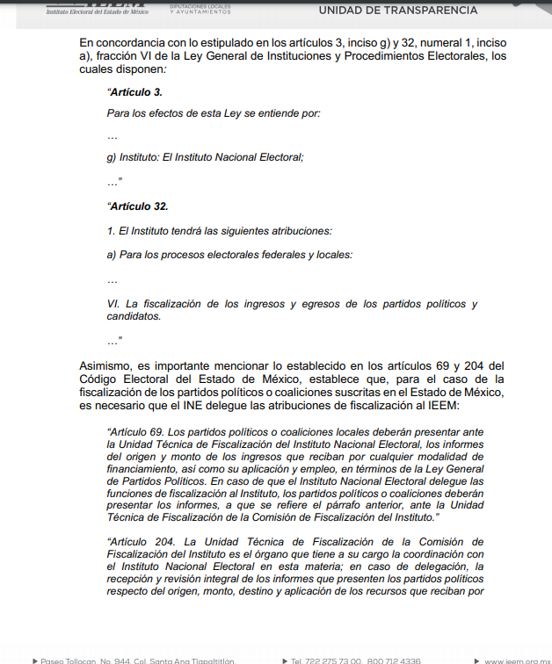
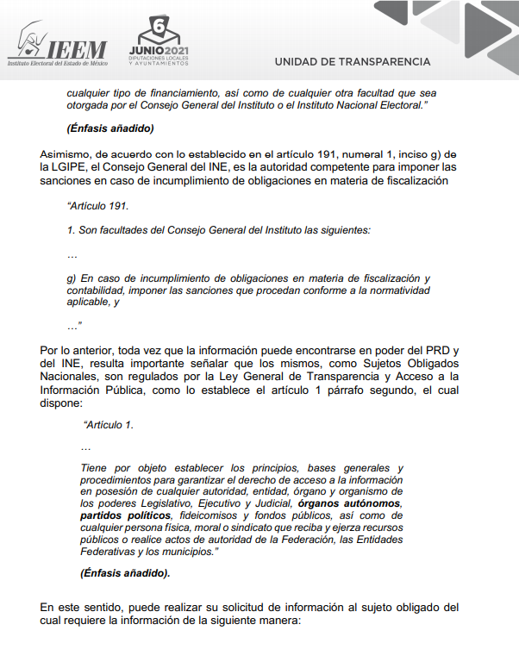
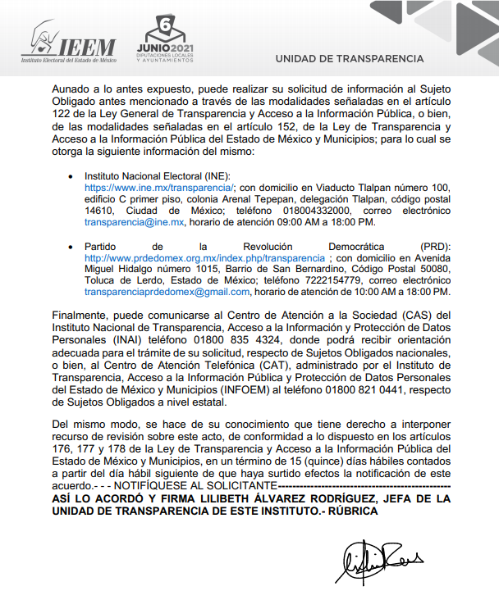
Asimismo y como lo señaló EL SUJETO OBLIGADO en términos de lo que dispone el artículo 167 de la Ley de Transparencia y Acceso a la Información Pública del Estado de México y Municipios, al determinar la notoria incompetencia se le hizo del conocimiento en dentro de los tres días siguientes a la formulación del recurso de revisión en estudio; ello en virtud, de que la solicitud la realizó la particular el dos de marzo del presente año que por ser día inhábil se ingresó el tres del mismo mes y año y la incompetencia se le informó el cinco de marzo de dos mil veintiuno, esto es al segundo día hábil.

De lo anterior, se observó que le motivó y fundamento la incompetencia de la información; aunado a que, le indicó de forma clara como podía ingresar a las plataformas donde puede requerir la información a los Sujetos Obligados Competentes, por lo que al realizar un pronunciamiento respecto de la información que es requerida por el particular, este Instituto no está facultado para manifestarse sobre la veracidad del mismo, pues no existe precepto legal alguno en la Ley de la materia que lo faculte para, vía recurso de revisión, pronunciarse al respecto. Sirve de apoyo a lo anterior, por analogía, el criterio 31-10 emitido por el entonces Instituto Federal de Acceso a la Información que a la letra dice:

“El Instituto Federal de Acceso a la Información y Protección de Datos no cuenta con facultades para pronunciarse respecto de la veracidad de los documentos proporcionados por los sujetos obligados. El Instituto Federal de Acceso a la Información y Protección de Datos es un órgano de la Administración Pública Federal con autonomía operativa, presupuestaria y de decisión, encargado de promover y difundir el ejercicio del derecho de acceso a la información; resolver sobre la negativa de las solicitudes de acceso a la información; y proteger los datos personales en poder de las dependencias y entidades. Sin embargo, no está facultado para pronunciarse sobre la veracidad de la información proporcionada por las autoridades en respuesta a las solicitudes de información que les presentan los particulares, en virtud de que en los artículos 49 y 50 de la Ley Federal de Transparencia y Acceso a la Información Pública Gubernamental no se prevé una causal que permita al Instituto Federal de Acceso a la Información y Protección de Datos conocer, vía recurso revisión, al respecto.”

Así, y de conformidad con lo establecido en el artículo 12 de la Ley de Transparencia y Acceso a la Información Pública del Estado de México y Municipios EL SUJETO OBLIGADO sólo proporcionará la información que se les requiera y que obre en sus archivos; y con la orientación en respuesta se privilegia el principio de simplicidad y rapidez que rigen las actuaciones de la Autoridades en materia de acceso a la información pública, consagradas en la Ley de Transparencia y Acceso a la Información Pública del Estado de México y Municipios, en sus artículos 2, fracciones I y II, 150 y 173, que señalan:

“Artículo 2. Son objetivos de esta Ley:
I. Establecer la competencia, operación y funcionamiento del Instituto, en materia de transparencia y acceso a la información;
II. Proveer lo necesario para garantizar a toda persona el derecho de acceso a la información pública, a través de procedimientos sencillos, expeditos, oportunos y gratuitos, determinando las bases mínimas sobre las cuales se regirán los mismos;

Artículo 150. El procedimiento de acceso a la información es la garantía primaria del derecho en cuestión y se rige por los principios de simplicidad, rapidez gratuidad del procedimiento, auxilio y orientación a los particulares, así como atención adecuada a las personas con discapacidad y a los hablantes de lengua indígena con el objeto de otorgar la protección más amplia del derecho de las personas.

Artículo 173. Sin perjuicio de lo anteriormente establecido, el procedimiento de acceso a la información se rige por los siguientes principios:
I. Simplicidad y rapidez;
II. Gratuidad del procedimiento; y
III. Auxilio y orientación a los particulares“

De esta forma, mediante Informe Justificado EL SUJETO OBLIGADO le informó las atribuciones con las que cuenta el Instituto Electoral del Estado de México, señalando el fundamento que le corresponde, ampliando su respuesta, como se muestra a continuación:
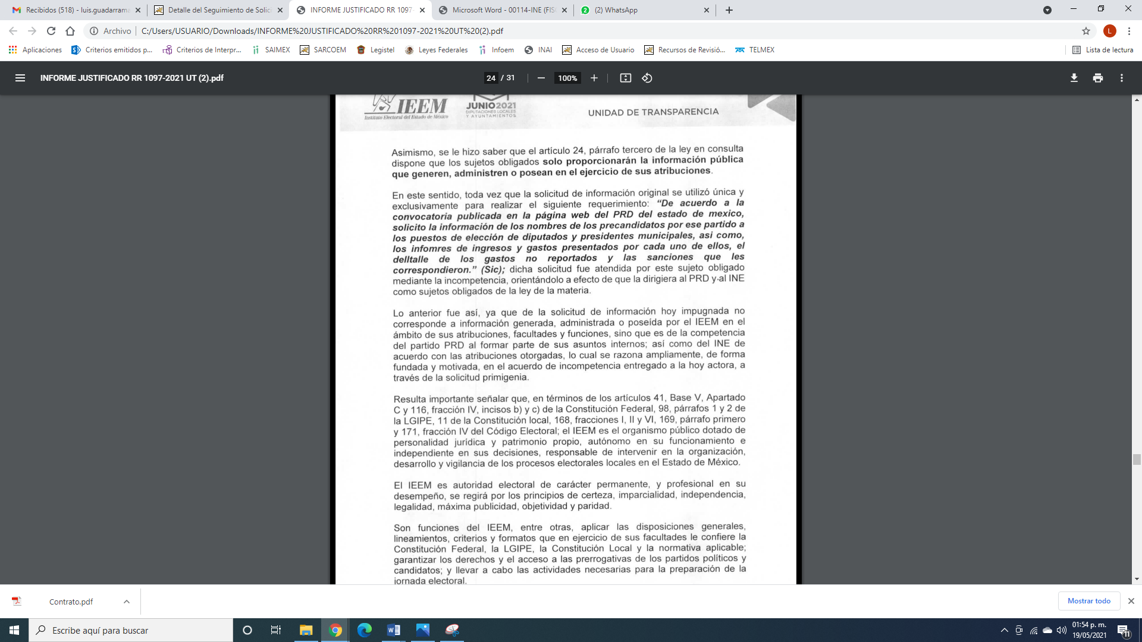
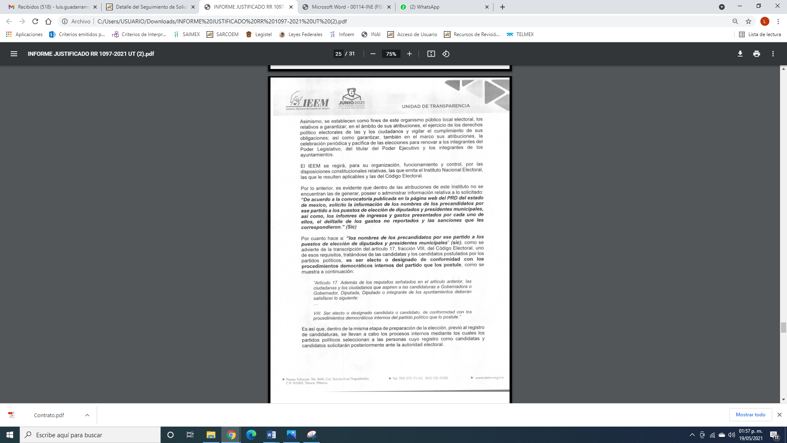
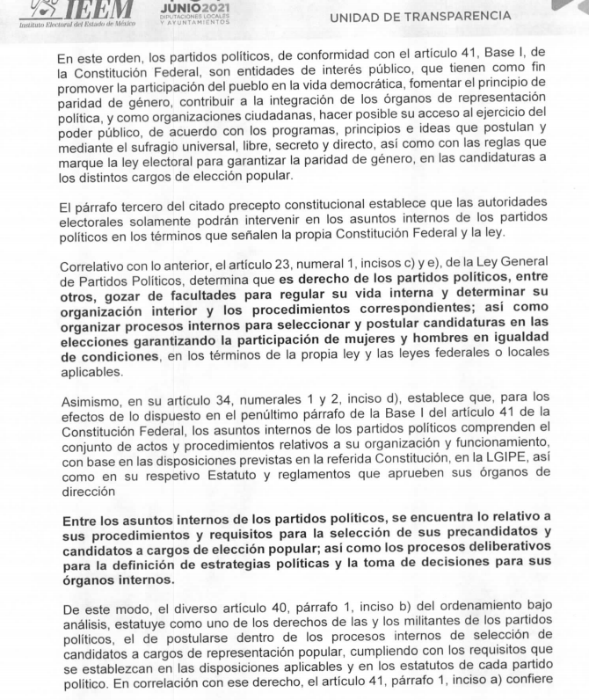

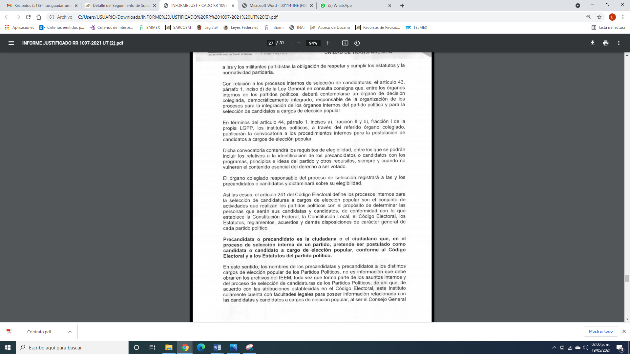
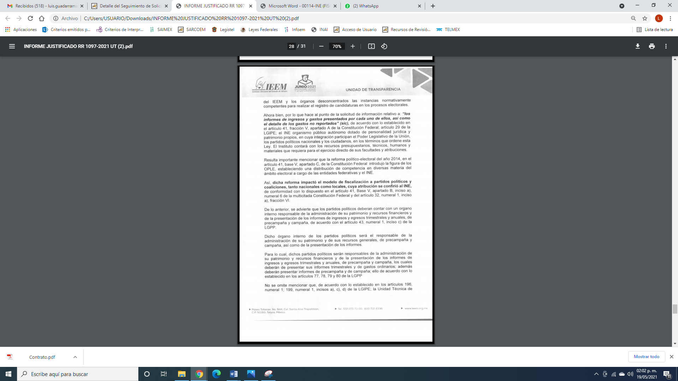
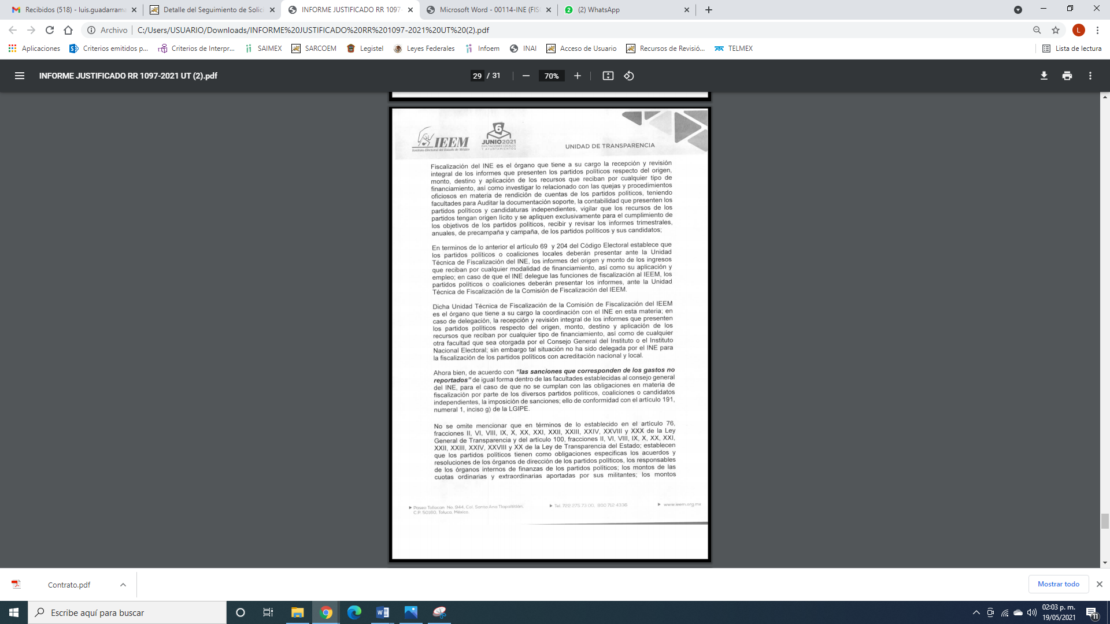

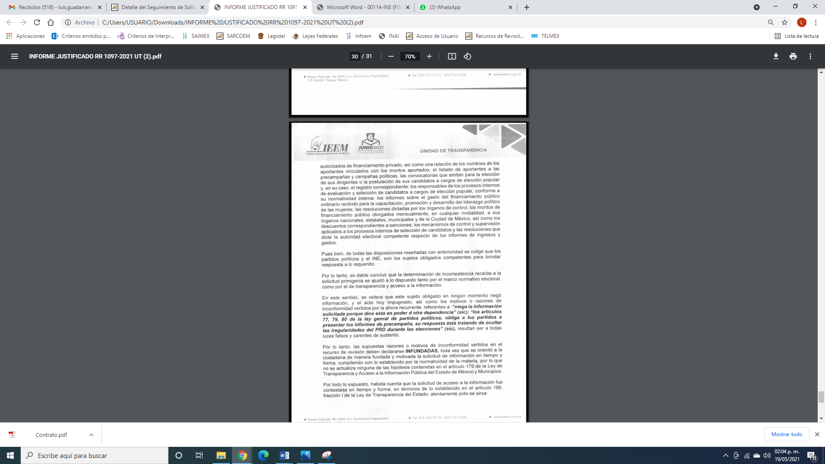
Por lo expuesto, se advierte que EL SUJETO OBLIGADO en un ejercicio de máxima publicidad amplió su respuesta a la solicitud de acceso a la información pública planteada por el particular, ya que si bien es cierto mediante respuesta le señaló porque no es Sujeto Obligado Competente, también lo es, que mediante el Informe Justificado le informó las atribuciones que tiene y le motivó la petición explicando paso por paso porqué no cuenta con la información de mérito, es decir, del informe se desprende de manera y motivada la incompetencia para poseer o administrar la información.

En virtud de todo lo anteriormente expuesto, este Órgano Colegiado advierte que en el caso se actualiza la causal de sobreseimiento prevista en la fracción III del artículo 192 de la Ley de Transparencia y Acceso a la Información Pública del Estado de México y Municipios, que a la letra dice:

“Artículo 192. El recurso será sobreseído, en todo o en parte, cuando una vez admitido, se actualicen alguno de los siguientes supuestos:
(…)
III. El sujeto obligado responsable del acto lo modifique o revoque de tal manera que el recurso de revisión quede sin materia;”

Luego, conforme a la transcripción que antecede conviene desglosar los elementos de la disposición enunciada, de manera tal, que procede el sobreseimiento del recurso de revisión cuando EL SUJETO OBLIGADO modifique o revoque el acto impugnado, quedando el medio de impugnación sin efecto o materia.

1.- El sujeto obligado responsable,
2.- Acto,
3.- Que se modifique o revoque, y
4.- De tal manera que el medio de impugnación quede sin efecto o materia.

El primer elemento normativo, se actualiza ya que EL SUJETO OBLIGADO responsable, es el Instituto Electoral del Estado de México.

El segundo elemento normativo, es la existencia de un acto, en el caso en concreto que nos ocupa se actualiza con la existencia de la respuesta del SUJETO OBLIGADO.

Cabe destacar, que de la respuesta otorgada por EL SUJETO OBLIGADO, se desprende el precepto normativo en estudio, el cual se establece como “acto”, esto es así, pues la respuesta emitida por los Sujetos Obligados son consideradas, (en el contexto que la propia Ley establece), como “actos”, sin los cuales no existiría certeza de la de información pública, porque precisamente la evidencia notoria y específica del actuar del SUJETO OBLIGADO se observa a través de sus actos que necesariamente ejecuta y ejerce al realizar sus atribuciones legalmente conferidas.

La naturaleza jurídica de los actos que emiten los Sujetos Obligados, está delimitada por la misma Ley de la materia, ya que, el hecho de emitir actos no previstos en el marco normativo que en transparencia rige su actuar, serían ilegales de estricto derecho, por lo que los “actos” a que se refiere esta fracción están contenidos en el siguiente artículo:

“Artículo 53. Las Unidades de Transparencia tendrán las siguientes funciones:
I. Recabar, difundir y actualizar la información relativa a las obligaciones de transparencia comunes y específicas a la que se refiere la Ley General, esta Ley, la que determine el Instituto y las demás disposiciones de la materia, así como propiciar que las áreas la actualicen periódicamente conforme a la normatividad aplicable;
II. Recibir, tramitar y dar respuesta a las solicitudes de acceso a la información;
III. Auxiliar a los particulares en la elaboración de solicitudes de acceso a la información y, en su caso, orientarlos sobre los sujetos obligados competentes conforme a la normatividad aplicable;
IV. Realizar, con efectividad, los trámites internos necesarios para la atención de las solicitudes de acceso a la información;
V. Entregar, en su caso, a los particulares la información solicitada;
VI. Efectuar las notificaciones a los solicitantes;
VII. Proponer al Comité de Transparencia, los procedimientos internos que aseguren la mayor eficiencia en la gestión de las solicitudes de acceso a la información, conforme a la normatividad aplicable;
VIII. Proponer a quien preside el Comité de Transparencia, personal habilitado que sea necesario para recibir y dar trámite a las solicitudes de acceso a la información;
IX. Llevar un registro de las solicitudes de acceso a la información, sus respuestas, resultados, costos de reproducción y envío, resolución a los recursos de revisión que se hayan emitido en contra de sus respuestas y del cumplimiento de las mismas;
X. Presentar ante el Comité, el proyecto de clasificación de información;
XI. Promover e implementar políticas de transparencia proactiva procurando su accesibilidad;
XII. Fomentar la transparencia y accesibilidad al interior del sujeto obligado;
XIII. Hacer del conocimiento de la instancia competente la probable responsabilidad por el incumplimiento de las obligaciones previstas en la presente Ley; y
XIV. Las demás que resulten necesarias para facilitar el acceso a la información y aquellas que se desprenden de la presente Ley y demás disposiciones jurídicas aplicables.”

Es decir, la impugnación de LA RECURRENTE debe ser sobre la emisión de un “Acto” contenido en la misma Ley o la omisión en la emisión de éste, lo que en el presente caso se actualiza con la respuesta dada por EL SUJETO OBLIGADO.

Luego, el segundo elemento se actualiza al haber existido una respuesta; ahora bien, por cuanto hace al tercer elemento normativo, es en esencia una condicional, consistente en que la dependencia o entidad responsable del acto o resolución impugnada la modifique o revoque; en cuanto hace a la modificación, ocurre cuando quien emitió su respuesta (acto o resolución), con posterioridad amplia la información proporcionada en un principio, cuyos resultados no dejan sin efectos la respuesta dada, sino que tiene por objeto añadir, suprimir, o sustituir datos, lo cual puede ser de forma parcial.

Por cuanto hace a la modificación, éste se actualiza en virtud de su respuesta y posteriormente mediante Informe Justificado amplia la misma, y que si bien en un principio le señaló las razones de su contestación, mediante otra refuerza y le fundamenta y motiva tanto su actuar como el desglose de la solicitud para una mejor comprensión.

En ese tenor, un acto impugnado si bien no queda sin efectos, cuando aun existiendo jurídicamente (esto es, que no se ha revocado) con su refuerza su consecuencia legal.

En tanto que, un acto impugnado queda sin materia, cuando ha sido satisfecha la pretensión de lo pedido o exigido por LA RECURRENTE de manera que EL SUJETO OBLIGADO refuerza la misma en un acto posterior a los términos previstos en la ley y mediante ésta cumple lo establecido en la Ley de Transparencia y Acceso a la Información Pública del Estado de México y Municipios.

Bajo esas consideraciones, se afirma que en el recurso de revisión sujeto a estudio se actualiza la hipótesis jurídica citada en el cuarto elemento, toda vez que quedó probado que, EL SUJETO OBLIGADO mediante un acto posterior a su respuesta; esto es, mediante el Informe Justificado reforzó fundando y motivando la contestación a los planteamientos requeridos por el particular al darle un razonamiento jurídico del por qué no es el Sujeto Obligado Competente en términos de la Ley de la materia, con lo cual, dejó sin materia el presente recurso.
En consecuencia, resulta procedente sobreseer el presente recurso de revisión, con fundamento en el artículo 192, fracciones III de la Ley de Transparencia y Acceso a la Información Pública del Estado de México y Municipios; toda vez que, queda sin materia, en atención a que EL SUJETO OBLIGADO amplió su respuesta, como ya quedó asentado en párrafos que anteceden.
Finalmente, cabe precisar que esta Ponencia no se pronuncia acerca del acto impugnado o razones o motivos de inconformidad, pues como quedó asentado en líneas anteriores, el presente ocurso ha quedado sin materia, lo que impide estudiar y pronunciarse al respecto.

Por analogía, se cita la Tesis emitida por el Séptimo Tribunal Colegiado en Materia Civil del Primer Circuito que en su literalidad, establece lo siguiente:

“SOBRESEIMIENTO EN EL JUICIO DE AMPARO DIRECTO. IMPIDE EL ESTUDIO DE LAS VIOLACIONES PROCESALES PLANTEADAS EN LOS CONCEPTOS DE VIOLACIÓN.
El sobreseimiento en el juicio de amparo directo provoca la terminación de la controversia planteada por el quejoso en la demanda de amparo, sin hacer un pronunciamiento de fondo sobre la legalidad o ilegalidad de la sentencia reclamada. Por consiguiente, si al sobreseerse en el juicio de amparo no se pueden estudiar los planteamientos que se hacen valer en contra del fallo reclamado, tampoco se deben analizar las violaciones procesales propuestas en los conceptos de violación, dado que, la principal consecuencia del sobreseimiento es poner fin al juicio de amparo sin resolver la controversia en sus méritos.
SÉPTIMO TRIBUNAL COLEGIADO EN MATERIA CIVIL DEL PRIMER CIRCUITO.
Amparo directo 699/2008. Mariana Leticia González Steele. 13 de noviembre de 2008. Unanimidad de votos. Ponente: Sara Judith Montalvo Trejo. Secretario: Arnulfo Mateos García.”

Así, con fundamento en lo prescrito en los artículos 5, párrafos trigésimo, trigésimo primero y trigésimo segundo, fracciones IV y V de la Constitución Política del Estado Libre y Soberano de México; 2, fracción II, 9, 29, 36, fracciones I y II, 176, 178, 179, 181, 185, fracción I, 186 y 188 de la Ley de Transparencia y Acceso a la Información Pública del Estado de México y Municipios, este Pleno:

RESUELVE

PRIMERO. Se SOBRESEE el recurso de revisión número 01097/INFOEM/IP/RR/2021, porque al modificar la respuesta el recurso de revisión quedó sin materia en términos del Considerando QUINTO de la presente resolución.

SEGUNDO. Notifíquese la presente resolución a la Titular de la Unidad de Transparencia del SUJETO OBLIGADO para su conocimiento.
TERCERO. Notifíquese a LA RECURRENTE la presente resolución.
CUARTO. Hágase del conocimiento a LA RECURRENTE que de conformidad con lo establecido en el artículo 196 de la Ley de Transparencia y Acceso a la Información Pública del Estado de México y Municipios, podrá impugnarla vía Juicio de Amparo en los términos de las leyes aplicables.

Se dejan a salvo los derecho los derechos de la particular a efecto de que realice las solicitudes de acceso a la información pública ante los Sujetos Obligados Competentes.
UNANIMIDAD DE VOTOS EL PLENO DEL INSTITUTO DE TRANSPARENCIA, ACCESO A LA INFORMACIÓN PÚBLICA Y PROTECCIÓN DE DATOS PERSONALES DEL ESTADO DE MÉXICO Y MUNICIPIOS, CONFORMADO POR LOS COMISIONADOS ZULEMA MARTÍNEZ SÁNCHEZ; EVA ABAID YAPUR; JOSÉ GUADALUPE LUNA HERNÁNDEZ, JAVIER MARTÍNEZ CRUZ Y LUIS GUSTAVO PARRA NORIEGA; EN LA DÉCIMA OCTAVA SESIÓN ORDINARIA CELEBRADA EL VEINTISÉIS DE MAYO DE DOS MIL VEINTIUNO, ANTE EL SECRETARIO TÉCNICO DEL PLENO, ALEXIS TAPIA RAMÍREZ.
YSM/LAGO

